NEWSLETTER - BEST PRACTICES.

Quelles sont les recommandations pour la rédaction d'un sujet ? Usage de ponctuation, oui, non ? Mots à proscrire, lesquels ? Majuscule, oui, non ? Les astuces pour augmenter les taux d'ouverture et éviter de filer dans les SPAMS.

De façon générale, en ce qui concerne les emails
Avec une bonne planification, la création d’e-mails accessibles peut être un processus simple qui aboutit à un contenu attrayant et à un design élégant. Voici trois domaines dans lesquels vous souhaiterez vérifier l’accessibilité.
Un élément important : vos emails, comme votre site web sont consultés à 65% au moins sur des smartphones. Il est donc capital d’adapter votre layout à cela. Attention : les maquettes « responsive » ne le sont pas toujours… Voir aussi : Respect des règles WCAG (https://www.w3.org/Translations/WCAG20-fr/)

1) Conception
La conception de l'accessibilité des e-mails est particulièrement importante pour garantir que les individus, quelles que soient leurs capacités, puissent accéder, comprendre et interagir efficacement avec le contenu des e-mails. Les principaux critères que les organisations à but non lucratif doivent prendre en compte lors de la conception d'e-mails pour l'accessibilité comprennent :
- Assurez-vous que les couleurs de votre marque respectent les directives de rapport de contraste de l'ADA de 4,5 : 1.
- Optimiser les rapports de contraste entre la couleur du texte et la couleur d'arrière-plan
- La police est claire, lisible et facile à lire sur toutes les tailles d'écran
- Divisez de gros blocs de texte et utilisez des titres judicieux
- Optimisez les boutons d'appel à l'action (CTA) pour avoir un rapport de contraste avec leur arrière-plan de 3:1
- Assurez-vous que les boutons disposent d'un espace vide suffisant autour d'eux pour cliquer sur les appareils mobiles
- Utilisez des images diverses, inclusives et liées au travail de votre organisation et à ses partisans

2) Lisibilité du contenu
La lisibilité du contenu d'un e-mail fait référence à la clarté et à la facilité avec lesquelles les destinataires peuvent lire et comprendre les informations présentées dans un e-mail. Cela garantit non seulement que les personnes ayant une déficience visuelle ou des difficultés de lecture peuvent comprendre le message, mais également qu'elles peuvent s'engager de manière significative dans la mission et le travail de votre organisation à but non lucratif. Organisations à but non lucratif qui créent avec succès du contenu lisible :
- Utiliser un langage simple pour une compréhension plus facile pour tous les utilisateurs
- Gardez une longueur de ligne courte (entre 45 et 75 caractères)
- Utiliser les en-têtes et la hiérarchie
- Alignez uniquement le texte au centre s'il est court – la plupart du texte doit être aligné à gauche
- Évitez les majuscules
- Soulignez les hyperliens et assurez-vous que les hyperliens comportent un texte descriptif (pas de « cliquez ici » ou de « en savoir plus »)

3) Développement
Le codage de modèles d'e-mails accessibles est important car il favorise une accessibilité et une convivialité égales pour l'ensemble du public de votre organisation à but non lucratif. Lors du développement de modèles personnalisés pour les appels aux dons, les newsletters, les opportunités de bénévolat ou les histoires d'impact :
- Définissez la langue de votre email dans le html en utilisant : l'attribut lang=”en”
- Inclure role="presentation" sur tous les éléments <table>
- Fournir un texte alternatif significatif sur les images
- Utilisez un code sémantique, c'est-à-dire des titres appropriés dans l'ordre (h1, h2, h3, h4) pour plus de clarté, de navigation, de lecteurs d'écran et d'analyse rapide.

Expéditeur et objet

-> c’est ce que détectent le plus les filtres anti-spams.
- Utiliser le même nom d’expéditeur à chaque envoi.
- Être facilement identifiable dans l’objet (essayer d’y inclure le nom de votre association )
- Les termes gratuits, promo, urgent, les pourcentages, les chiffres et les majuscules sont à éviter dans l’objet du mail
- L’objet du mail doit être en cohérence avec le contenu.

Pied de page

- Toujours indiquer en pied de page une adresse physique pour prouver l’authenticité de la newsletter
- Proposer un lien de désinscription sous le footer de l’email et le rendre visible : mieux vaut avoir quelques désabonnés plutôt que d’être mis dans les spams.

Contenu

- Le contenu de l’emailing doit être sobre : il faut trouver un équilibre entre texte et image. Il est déconseillé de mettre une seule grande image car 1. Elle ne s’adapte pas à tous les formats 2. les filtres anti-spams ne lisent pas les images donc s’il n’y a quasiment que ça à lire, le filtre va considérer le mail comme un spam.

- Comme dans l’objet, éviter les termes gratuits, promo, les pourcentages, les chiffres, les majuscules mais aussi une ponctuation saturée de gras et d’italique.
- Texte clair et concis : pas de lyrisme/ entrer les informations qui comptent directement, sans aucune ambiguïtés/ ajouter les informations environnantes plus bas.
- De façon visible (en haut de la NL) : placer le logo et les endroits ou on peut nous trouver (réseaux sociaux)
- Personnaliser la newsletter :
-> Le taux d’ouverture des emails dont l’objet est personnalisé est 26% plus élevé et leur taux de conversion l’est 6 fois plus (source : experian.com)

- Il est recommandé de présenter un à quatre sujets d'actualité dans un bulletin d'information.

Coup de 😍

Une phrase d’introduction qui s’adresse directement au lecteur, vient le chercher comme dans la NL The 7 du Washington Post ↴

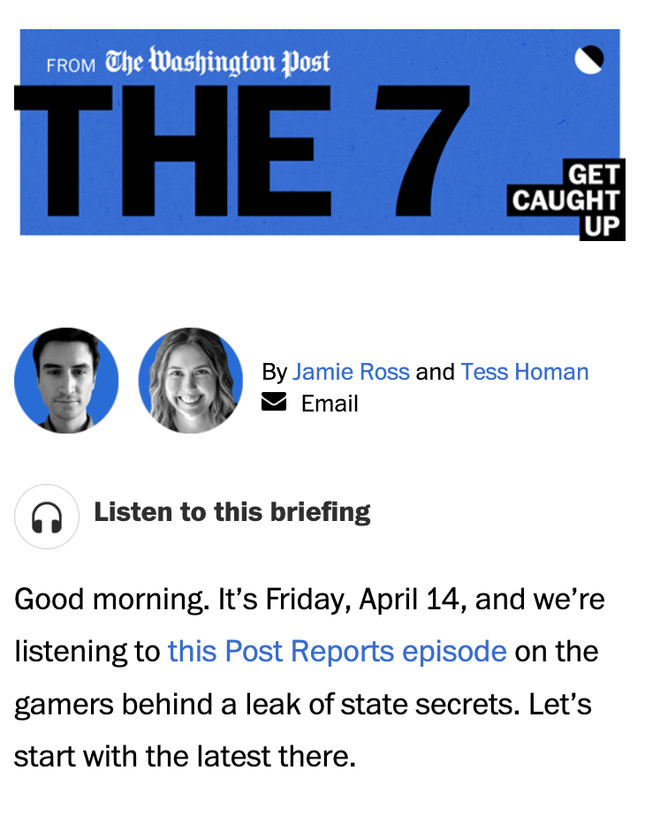

Le WP propose de façon visible plusieurs Newsletter sur son site donc plusieurs listes de diffusion auxquelles on peut s’inscrire en fonction de nos intérêts ↴

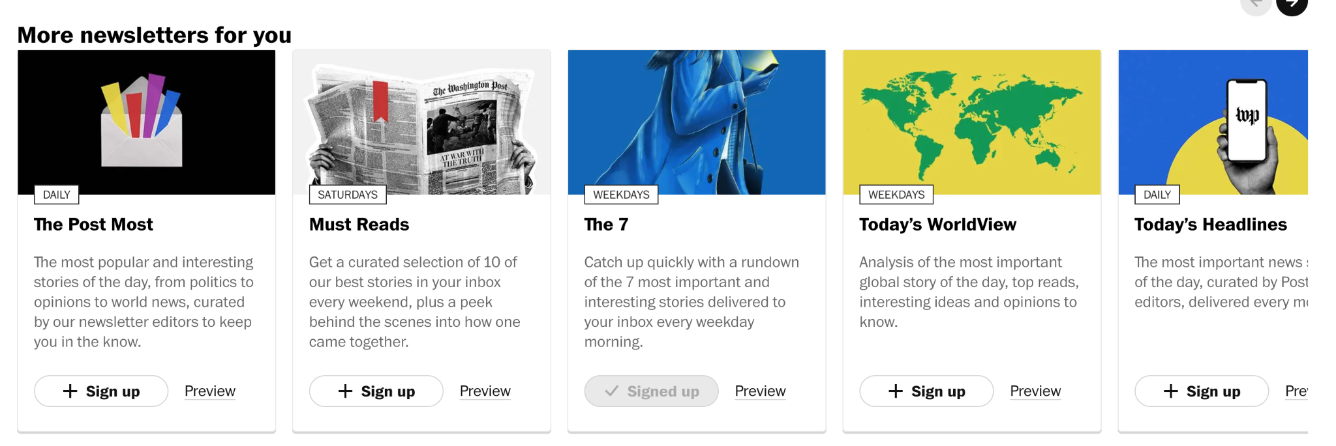

A-t-on une clé DKIM ?
La clé DKIM (DomainKeys Identified Mail) est une méthode d’authentification utilisée pour empêcher l’usurpation d’adresses électroniques. Elle renforce la sécurité du courrier électronique en permettant au serveur de messagerie du destinataire de vérifier l’authenticité du domaine de l’expéditeur. L’enregistrement DKIM est un enregistrement TXT modifié qui ajoute des signatures cryptographiques à vos messages électroniques. Vous ajoutez un enregistrement DKIM à votre système de nom de domaine (DNS), et il contient la cryptographie à clé publique utilisée par le serveur de messagerie récepteur pour authentifier un message. Alors que près de 85 % de tous les courriels vont dans le dossier des spams, DKIM peut empêcher votre courriel de le faire en fournissant une authentification cryptographique.

Ou placer les Call To Action dans un message ? Combien en mettre ?

Est-il d'usage de placer plusieurs Call To Action, ou doit-on se concentrer sur un seul et donc un seul objectif de conversion ?

Nombre et emplacement
- Pour le CTA, il faut au mieux en mettre un seul (rien exclu de mettre un rappel du même CTA plus bas en moins visible).
- Un seul incentive devient nécessaire en appel de fonds.
- Il faut le placer au-dessus de la ligne de flottaison de votre e-mail : avant que l’utilisateur n’ait à scroller pour le voir donc HAUT.

Coup de 😍 : NL de The Convivial Society

Le CTA de la NL de Convivial Society (on a tout : CTA au-dessus de la ligne de flottaison + le fait de voir un visage comme gage d’authenticité/ humanise la NL et donne confiance pour cliquer + on sait directement de quoi elle parle sans leurre + c’est personnalisé dans le ton donc on se sent encore plus proche du rédacteur + scarcity/ rareté/ faire partie d’un “club” en ayant des avantages supplémentaires ) ↴

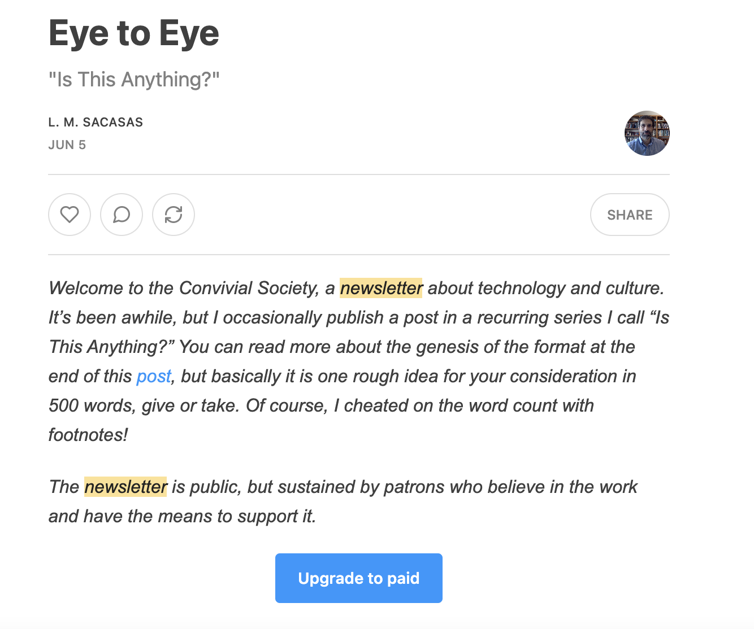

Taille

Pour que l'utilisateur puisse interagir avec le CTA et avoir du confort, l'idéal est d'utiliser une hauteur entre 40 et 60 px pour desktop.
Qualité du CTA
- Choisir une formulation à la première personne de l’indicatif ( je veux m’informer plutôt que informe-toi!)
- Cibler un besoin réel et urgent (tu en as marre de passer à côté d’une information vérifiée sur les droits humains ?)
- La scarcity : un CTA dont l’objectif expire bientôt. Ex: J’agis vite pour sauver une vie.
- L’émotion peut mener au clic. Ex du CTA pour signer une pétition visant à faire libérer quelqu’un -> “Je signe pour enlever un barreau à la cellule du Dr Djallali”.
- L’humour peut mener au clic, ex : si toi aussi tu en as marre des dictateurs, clic ici.

Graphisme

- Une couleur contrastée par rapport à celle du fond.
- Un design cohérent et adapté à la charte graphique.
- Une taille responsive vis-à-vis de l’affichage sur appareil mobile (pensez aux mobinautes qui consultent votre newsletter sur smartphone ou sur tablette).

Quel est la longueur recommandé d'un contenu (1000 signes, 5000, ...) ?
- Entre 350 (2 400 à 2 700 signes) et 500 mots (3 200 à 3 500 signes)-> l’équivalent d’une page word maximum.

Les images sont-elles importantes ?

Dans 77% des cas, les images n’apportent pas de valeur ajoutée à la NL . Au contraire, même, elles, ou plutôt les zones qui les remplacent (zones grises ou encadrés barrés) contribuent à rendre le message peu lisible, en créant des mises en page désordonnées. Il est essentiel de se concentrer sur le contenu texte plutôt que sur l’image.

Souvent, c’est l’image ou les images qui rendent l’expérience utilisateur mauvaise et c’est aussi l’image ou les images qui envoient le mail dans les spams. En définitive, il ne faut pas absolument supprimer l’image mais il vaut mieux la supprimer pour les informations essentielles.

Quels sont les jours et les heures à privilégier pour les envois ?

The worst day of the week is the best day to send emails

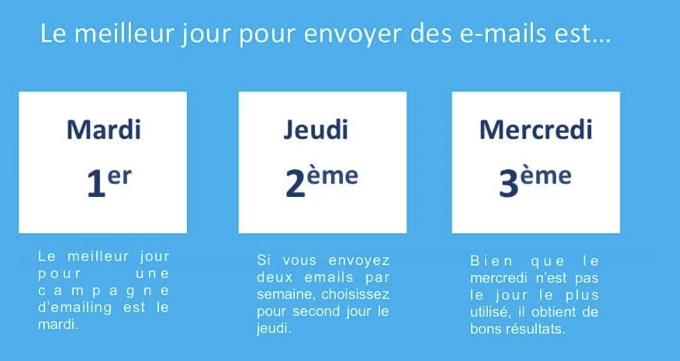
Source : étude de Customer.io

Jours

- Pour une Newsletter, pour des questions de régularité et dans le but de développer une habitude, un rendez-vous, une fidélisation, il faut choisir un jour fixe.

Il faut réfléchir en fonction de votre activité. Pourquoi vos membres liraient la Newsletter ? Pour se renseigner sur les événements clés, s’informer ou encore trouver des moyens d’agir ?. Sur leur lieu de travail, ils auront difficilement le temps de se pencher sur ces trois activités. Pour certaines organisations militantes, il est donc probable qu’un envoi de Newsletter le week-end ne soit pas totalement abscond. Le lundi et le vendredi sont proscrits, ce sont des temporalités de tri rapide pour la majorité des gens et les newsletters tombent généralement à la trappe.

Heures

- La pause en fin de matinée : 10h et 11h.
- Au retour de la pause déjeuner : 14h.
- Le soir, à 20h : pour les newsletters qui ne sont pas B2B (business to business) c’est un très bon horaire.

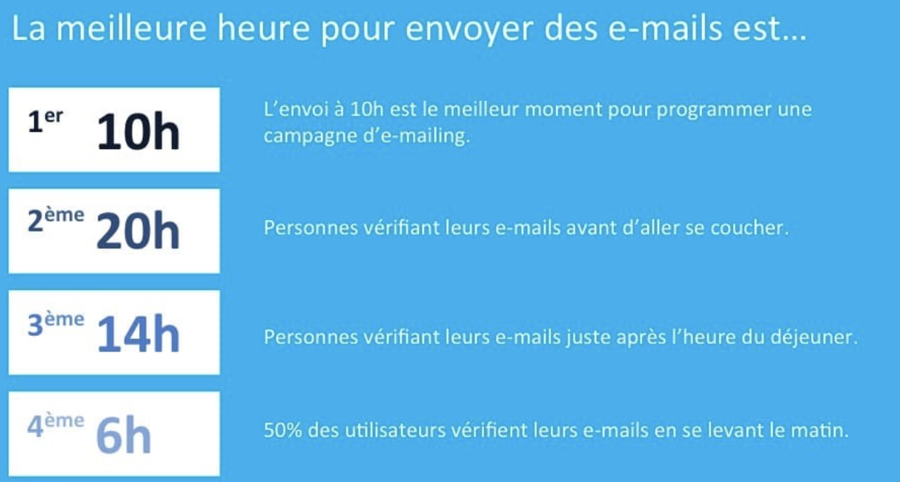

Source : étude de Customer.io

Boîte à idée

- Une structure textuelle très narrative qui s’adresse directement au lecteur sous forme de lettre ou de carte blanche.

- Ajouter le temps de lecture de la NL (gage de transparence, la personne peut y revenir quand elle a un temps approprié pour le faire).

Contre-exemples
- Une newsletter trop longue très longue. Elle est linéaire et saturée d’images. Résultat : notre regard s’arrête sur les images mais le texte et les incitations à en savoir plus, à s’inscrire ou à agir sont quasi invisibles.

- Multiplicité de CTA = utilisateur noyé comme dans la NL

